О ЗАКРЫТИИ ОХАНСКОГО УСПЕНСКОГО СОБОРА
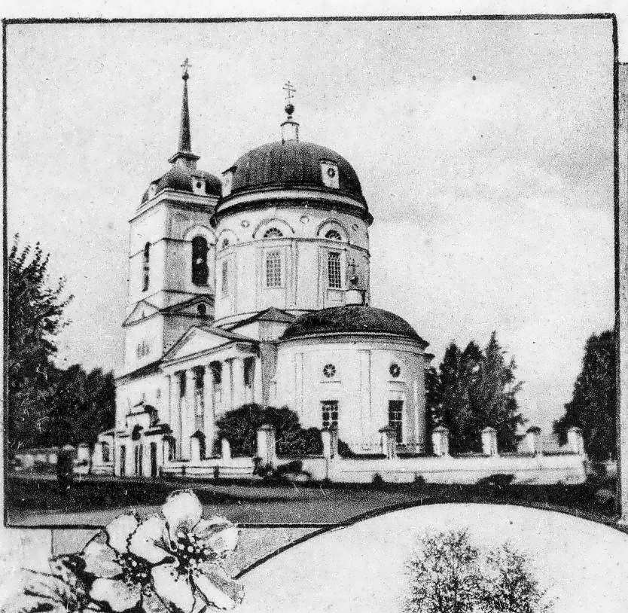

В данной статье впервые будут опубликованы несколько архивных документов касаемых закрытия в городе Оханске Успенского собора. Закрыт он был в 1935 году. О данном событии в открытых источниках ни когда ни чего не писалось и что послужило поводом к закрытию не было известно. Оригиналы этих документов хранятся в Государственном архиве Пермского края, копии же есть в архиве администрации Оханского района. Когда-нибудь, несомненно, будет написан наиболее подробный и больший труд по истории Успенского собора, но пока что пусть будет хотя бы освещен небольшой фрагмент ее и из тени истории будут выведены на свет то, что считалось давно засекреченным и забытым.
Успенская церковь, каменная, в городе Оханске. Строилась вместо деревянной с 1820 по 1829 годы на средства прихожан. Освящена 20 сентября 1829 года. Имела два придела: в холодном(основном) здании − придел во имя Успения Пресвятой Богородицы (освящен 22.11.1830), в теплом храме – придел во имя преподобных отцов Зосимы и Савватия, Соловецких чудотворцев (освящен 28.09.1825). 4 мая 1864 года церковь сильно пострадала от городского пожара. Освящена повторно: холодный придел – 24 мая 1864 года, теплый придел – 20 сентября 1864 года. В 1884-м имела 3655 прихожан. С 3 мая 1904 года – собор. Закрыта 26 июня 1935 года и подверглась частичному уничтожению. В полуразрушенном здании разместились мастерские промкомбината (в декабре 1946 −очередной пожар, который не позволил перестроить здание в мебельную фабрику), затем − склады. В 2007 году, по инициативе А. В. Ширинкина, началось восстановление храма. Священники (с учетом деревянного храма): вдовец Масалкин Яков Терентьевич* (1782-1801), Коровин Алексей Георгиевич (январь 1802-1807), Вечтомов Максим Григорьевич (1808-29.08.1811, ум.), Пьянков Георгий Антипьевич** (1811-март 1848), Холмогоров Иван Александрович (май 1829-11.03.1848, ум.), Варушкин Григорий Тимофеевич*** (январь 1821-январь 1829), Златоустов Дмитрий Михайлович (август 1848-август 1850)****, Луппов Евлампий Иванович*****(январь 1849-октябрь 1852), Неуймин Александр Николаевич (ноябрь 1850-май 1853), Торопов Иван (май 1853-апрель 1855), Дубровский Павел (сентябрь 1853-октябрь 1857), Попов Николай Алексеевич****** (май 1855-07.04.1877, ум.), Алебастров Михаил Васильевич (декабрь 1857-декабрь 1872)*******, Шишов Иван Васильевич******** (декабрь 1872-декабрь 1875), Цветов Николай Михайлович (декабрь 1873-после 1877), Козельский Петр Николаевич (до декабря 1888), Посохин Иван Григорьевич, Флеров Николай, Удинцев Стефан (с августа 1898), Коронин Иван Иосифович********* (до января 1899), Пьянков Василий (февраль 1899), Знаменский Александр Иванович**********, Бусыгин Петр Яковлевич (до февраля 1907), Соколов Михаил Викентьевич***********, Шкляев Александр Николаевич ************, (март 1904-октябрь 1909), Борисов Владимир (с октября 1909), Карнаев Владимир Иванович, Патрикеев Дмитрий Яковлевич (май 1914-август 1916), Черепанов Леонид Всеволодович (до 1913)*,Алексеев Владимир Васильевич************* (уже служил в 1911-29.12.1918, убит «красными»), Воронцов Константин Михайлович************** (сентябрь1916-1925), Агафонов Нифонт Павлович***************, Овчинников Валерий Александрович.
*Масалкин Я.Т. ранее служил в Зосимо-Савватиевской церкви.
**С 1820 − протоиерей. После выхода за штат продолжал периодически вести церковную службу. Умер 01.05.1858. Отец епископа Палладия.
***Занял открытое в 1820 году второе священническое место сразу после окончания Пермской духовной семинарии.
****Умер 03.12.1850, когда служил в церкви Очерского завода. При Златоустове Д.М. в истории Успенской церкви произошло весьма знаменательное событие: здесь 27.12.1849 одновременно крестились 42 взрослых еврея, хотя в Оханске они не жили.
*****Родился 09.10.1821 в с. Частые в семье диакона. В 1848-м окончил Пермскую духовную семинарию.
******В 1859 году Попов Н.А. – уже протоиерей. Награжден орденом Святой Анны II степени.
******* Алебастров М.В. умер в Оханске 27.04.1873. ********Шишов И.В. умер 08.03.1882, будучи священником церкви села Новоильинское Пермского уезда.
*********Позднее − протоиерей, русский католический священник византийского обряда. Умер в Харбине 04.08.1925.
**********Награжден орденом Святой Анны III степени (1914), умер во время эвакуации в Сибирь с «белыми».
*********** Соколов М.В. (род. в 1882) в 1930-м жил в Перми.
************ Шкляев А.Н. (05.01.1864-23.12.1918, расстрелян) ранее служил в Таборской церкви, позднее − протоиерей, священномученик Русской православной церкви.
*Черепанов Л.В. (05.08.1888- 08.12.1937, расстрелян), он же епископ Лев.
************* Алексеев В.В. – священномученик Русской православной церкви.
**************Воронцов К.М. (1876-1938, ум. в заключении).
*************** Агафонов Н.П. (1880-22.09.1937, расстрелян).

ДОКУМЕНТЫ О ЗАКРЫТИИ УСПЕНСКОГО СОБОРА

Д О К У М Е Н Т №1

ПОСТАНОВЛЕНИЕ
Президиума Оханского Районного Исполнительного Комитета
от 27-го Июня 1935 года
О ЗАКРЫТИИ ОХАНСКОГО СОБОРА
С решениями Оханского городского совета и Районной Культовой комиссии от 26-го Июня с\г о закрытии Оханского собора СОГЛАСИТЬСЯ.
Просить Президиум Свердловского ОблИсполкома о утверждении настоящего решения.

Председатель Оханского
Районного Исполнительного Комитета
(КОРЕНЕВА)

Тов. Секретарь Оханского
Районного Исполнительного Комитета
(БОЛОТОВ)
Основание: ГАПК. Ф.р.-1205. Оп. 1. Д. 73. Л.1. Подлинник. Машинопись.

Д О К У М Е Н Т №2

ПОСТАНОВЛЕНИЕ
Районной Культовой Комиссии при Президиуме Оханского
Райисполкома от 25-го июня 1935 года
О ЗАКРЫТИИ ОХАНСКОГО СОБОРА
В виду того, что община в течение ряда лет здание занимаемое для служения культа не ремонтировала, в виду чего здание кирпичное приведено в безобразное состояние, имеются большие трещины, крыша крытая железом в виду неокрашивания и приходит в негодность, имеются уже протеки, на предложение Оханского горсовета о ремонте здания в 1935 году община верующих своим решением от 7-го июня с/г от капитального ремонта отказалась- поэтому считать, что Оханский горсовет правильно решил своим постановлением от 26-го сего июня о передаче этого здания под культурное учреждение.
С решением Президиума Оханского городского совета о расторжении договора с общиной верующих Оханского собора на основе выше означенных доводов СОГЛАСИТЬСЯ.
Просить Президиум Оханского Районного Исполнительного Комитета санкционировать настоящее постановление и возбудить ходатайство перед Президиумом Свердловского ОблИсполкома о закрытии Оханского собора и передаче его под культурное учреждение.

Председатель Районной
Культовой комиссии БОЛОТОВ

Члены: КРАСИЛЬНИКОВ
БОБКОВ
Основание: ГАПК. Ф.р.- 1205. Оп. 1. Д. 73. Л. 2. Подлинник. Машинопись.

Д О К У М Е Н Т №3

ПРОТОКОЛ
Заседания президиума Оханского Городского Совета
от 25-го Июня 1935 года

ПРИСУТСТВОВАЛИ члены горсовета: Заколодкин, Мишланов, Мурашова,
Максимова и Томашин.
Представитель- член общины верующих Чазов.
СЛУШАЛИ: 1.О выполнении общиной верующих предложений по акту технической
комиссии от 9-го апреля с/г. и дополнений к нему по акту от 4-го Июня с/г.
по ремонту здания собора (докладывает член общины верующих Чазов).
ПОСТАНОВИЛИ: Договор заключенный ранее с общиной верующих в течение ряда лет не выполняется, ни каких ремонтов по восстановлению здания общиной не принималось, в следствие чего здание собора приведено в безобразное состояние, в частности: внутри здания вся облупившаяся масляная краска в надлежащий вид не приводится, на стенах здания имеется трещина с верху до цоколя фундамента, дымоходы не в исправном состоянии, в следствие чего может быть легко вызван несчастный случай, т.к. все своды над куполом и дымоходы завалены разным ненужным хламом и птичьим пометом, кровля не ремонтирована и не покрашена ряд лет, имеются протеки, водоотливного устройства совершено нет.
Общее собрание общины от 7-го июня с/г от производства капитального ремонта отказалась, а лишь приняло решение ремонтировать по мере возможности, дабы скрыть следы разрушения.
По актам от 9-го Апреля 35-го года и 4-го Июня с/г. технической комиссии Городского совета в части предложений по ремонту здания общиной верующих ни каких сроков не выдержано, т.н. в части ремонта до сего времени еще ни чего не сделано /стройматериалы не заготовляются, но составлена смета/ - поэтому на основе выше изложенного Президиум Оханского Городского Совета ПОСТАНОВЛЯЕТ:
1.При наличии верующих в гор. Оханске и его окрестностях прихода общины имеется только 273 чел. верующих, из них 127 Успенского собора и 151 Александро-Невской церкви находящейся в близи от собора в гор. Оханске.
2.Принимая во внимание, что в течение целого ряда лет неоднократно ставился вопрос общественных организаций и трудящихся города о передаче Успенского собора для использование его под культурное учреждение, т.к. учитывая нахождение собора городского сада, братской могилы партизан и детских учреждений, собор- ЗАКРЫТЬ с последующей передачей городскому совету, который на проведение ремонта выделяет соответствующие средства.
3.За непринятие требуемого ремонта указанного выше имеющий договор с общиной верующих РАСТОРГНУТЬ, предложить последней- проведением религиозных обрядов влиться в общину Александро-Невской церкви, т.к. помещение последней вполне вместимо указанных выше 278 чел. верующих, предупредив исполнительные органы Александро-Невской церкви о принятии общины Успенского собора для проведения совместно религиозных обрядов.
4.За допущенные упущения в части приведения здания Успенского собора в разрушенное состояние возбудить вопрос перед соответствующими организациями о привлечении к уголовной ответственности учредителей общины и взыскания с таковых через суд причиненного зданию ущерба.
5.Просить культовую комиссию при президиуме Районного Исполнительного комитета данное решение утвердить р направлении всего материала в Областную Культовую Комиссию ОблИсполкома.

ПРЕДСЕДАТЕЛЬ ОХАНСКОГО
ГОРОДСКОГО СОВЕТА
(ЗАКОЛОДКИН)

СЕКРЕТАРЬ ОХАНСКОГО
ГОРОДСКОГО СОВЕТА
(КАМЕНСКИХ)
Основание: ГАПК. Ф.р.-1205. Оп. 1. Д. 73. Л. 3. Подлинник. Машинопись.

Д О К У М Е Н Т №4
Копия
А К Т
1935 года Июня 4-го дня, мы нижеподписавшиеся:
Комиссия в составе: Члена президиума Оханского Городского совета КАМЕНСКИХ Ф.И., пожарного инспектора РО НКВД СОЛОДНИКОВА А.И., начальника городской пожарной охраны ШИРИНКИНА В.Д., строителя Ком. Отд. КОЖНАНИКОВА П.О. составили настоящий акт в присутствии церковного старосты общины верующих ПЕТРОВОЙ Нат. Львов. о том, что проверяя выполнение общиной верующих предложения по акту от 9/04-35 года приведение в надлежащий вид и сохранения Оханского собора как сооружения путем проведения надлежащего ремонта отмечен в акте и связанными с ним др. предложениями по охране имущества собора общиной верующих, мер до сего времени не принималось не смотря на истекший срок.
1)К ремонту не приступали и как видно не собираются, так как видно, что ни каких признаков и подготовки, и заготовке материалов не ведется, ни каких сметных соображений ни каких сметных соображений на проведение ремонта община верующих не имеет.
2)Очистка засоренности над сводами от всякой ненужной заводи (?) не произведена.
3)Дверные устройства не отремонтированы, ночная охрана не улучшена.
Одновременно комиссия добавляет, что необходимо дополнить к техническому акту от 9/04-35 г. проведение ремонтных работ и внутри собора путем сохранения стиля внутренней отделки (в частности облупившейся масляной краске стен), а также восстановить в надлежащий вид изгородь.
На вопрос к церковному старосте ПЕТРОВОЙ, почему не производится ремонт вообще, что требуется для ремонта, последняя отвечала, что ремонт будет произведен потихоньку, в результате чего комиссия считает, что община верующих мер ни каких к выполнению ранее имеющихся предложений не принимает.
Считать нецелесообразным дальнейшее пользование и такое содержание (сооружения) невозможным, поскольку помимо естественного разрушения стен от атмосферных деяний дающих быстрый повод к разрушению, может привести к неожиданным неисправным последствиям (деформации) основных несущих частей сооружения, сообщенных с северной стороны с тем, а вместе с ними и свода.
Поэтому комиссия считает необходимым довести до сведения Президиума Горсовета о состоянии собора и отношении к нему со стороны к нему общины верующих и выражает мнение о немедленном временном закрытии к пользованию собора, и прекращения служения и обрядов в нем верующих, и впредь до проведения ремонта в соответствии технического акта от 9/04-35 года и последующими дополнениями к настоящему акту.

Член Президиума Горсовета /КАМЕНСКИХ/
Пож. инспектор РО НКВД /СОЛОДНИКОВ/
Начальник Пож. Охраны /ШИРИНКИН/
Тех. строитель /КОЖЕВНИКОВ/
Церковный староста /ПЕТРОВА/

В Е Р Н О: Начальник канцелярии Оханского РИКа /КОЧЕШЕВА/
Основание: ГАПК. Ф. р-1205. Оп. 1. Д. 73. Л. 4. Подлинник. Машинопись.

Д О К У М Е Н Т №5
Заключение к акту от 9/04-1935 года
Комиссии по проверке ценностей находящихся
у общества верующих при Успенском Соборе
г. Оханска Свердловской области
А К Т
9-го апреля 1935 года мы нижеподписавшиеся Зав. Строительным Отд. Оханского РИКа КОЖЕВНИКОВ П.О., техник того же отдела ВИНОКУРОВ А.М., начальник Пожарной охраны гор. Оханска ШИРИНКИН В.Т., член Президиума Горсовета КАМЕНСКИХ Ф.И., составили настоящий акт- предложение в следующем:
1.Отмечая, что несмотря на неудовлетворительное хранение общиной верующих наиболее ценных предметов от естественной порчей временем, наружная физическая охрана, а ранее и дверные устройства не могут обеспечить ценности от внешнего попадания.
ПРИМЕР: Ночной сторож 60 лет, запасные двери с южной и северной стороны с слабым устройством и ничтожные как «для примера» висячие замки, считаем для предупреждения хищения попаданием из вне, внутри совершенно недостаточно.
ПРЕДЛОЖИТЬ ПРАВЛЕНИЮ ОБЩИНЫ:
1.Проверить на прочность дверные устройства, решетки и дополнить нужными для этих целей запорами и вполне прочными замками.
Срок исполнения этих пунктов установить к 17/04-35 года.
2.По отмеченным недостаткам в части сохранения самого храма как грандиозного по условиям Оханска сооружения, хотя бы по основным конструкциям, со стороны общины верующих мер не принималось, в результате чего разрушение пойдет еще быстрее и может иметь нежелательные последствия, поэтому считаем необходимым предложить общине верующих:
1/Восстановить внешнюю штукатурку колонн и иных архитектурных оформлений, где первоначально имелась штукатурка.
2/Провести капитальный ремонт всей железной кровли /на куполах…….. и проч. выявленных открытиях/ с заменой повреждения: проржавленных листов новым железом.
3/Прочистить, исправить, вместо отсутствующих водостяжных устройств сделать новые /трубы, воронки, отводы и т.п./.
4/Сделать тщательную очистку кровли от моха, ржавчины и провести окраску вполне доброкачественными материалами.
5/Сделать разбивку части разваливающегося с юной стороны цоколя площадки против запасного выхода, с проверкой и прочным восстановлением основания по боковым колоннам на сложном или цементном растворами.
6/Привести в соответствующее вертикальное положение кирпичи арочной кладки, «фасадные», перед колокольней ворота.
7/Обнаруженные сквозные трещины над оконными перемычками в кирпичной кладке стен исправить путем:
а/с южной стороны- с расчисткой трещины с тщательной заливкой доброкачественным цементом нужной пропорции и соответствующей пустоте заливом.
б/с северной стороны- при наличии разрывов стены и арок окон, тем более в одном, распространяющемся почти до цоколя фундамента, сделать перекладку части стены до арки прямоугольного кона, начиная сверху, а вторую трещину залить раствором по способу как и с южной стороны.
8/Сделать разводку соответствующим образом щелей в кирпичах над дверями, с входа с паперти в храм, и вне храма в боковину с последующей тщательной, во всю толщину стен заливкой цементным раствором.
9/Сделать перекладку верхней части перекрытий у двух стропильных приборов /печи/ и перекладку на сводчатом перекрытии под кровлей двух накладных «боровов» дымоходов и один сверх крыши «головик».
10/Сделать тщательный ремонт имеющихся деревянных перекрытий в сооружении колокольни, одновременно очистить от засоренности над сводчатым перекрытием и в перекрытиях в колокольне от птичьего помета и др. легко воспламеняющихся предметов.
Срок исполнения:
а/по очистке от засоренности к 17/04-с/г.
в/по ремонту отмеченных в п.2 и 10 установить.
Настоящий акт составлен в 5 экз. из которых по одному экз. направляются органам МИЛИЦИИ при НКВД, Райисполкому, общине верующих, строительному отделу РИКа и один находится в делах Горсовета.
ПОДПИСИ: ЗАВ.СТР. ОТД. РИКа КОЖЕВНИКОВ
ТЕХНИК ВИНОКУРОВ
НАЧ. ПОЖАР. ОХРАНЫ ШИРИНКИН
ЧЛЕН ПРЕЗИДИУМА Г/Сов. КАМЕНСКИХ

Верно: Нач. Канц. РИКа КОЧЕШЕВА
Основание: ГАПК. Ф.р.-1205. Оп. 1. Д. 73. Л. 5-5 об. Подлинник. Машинопись.

Д О К У М Е Н Т №6

10 ноября 1935 г. ОХАНСКОМУ РАЙИСПОЛКОМУ
инд.0408 ОБД. КУЛЬТОВОЙ КОМИССИИ ОБЛФО.

ПОСТАНОВЛЕНИЕ №2658
ПРЕЗИДИУМА СВЕРДЛОВСКОГО ОБЛАСТНОГО ИСПОЛНИТЕЛЬНОГО КОМИТЕТА
10 ноября 1935 г.

О ЗАКРЫТИИ УСПЕНСКОГО СОБОРА В ГОРОДЕ ОХАНСКЕ

Ходатайство Оханского райисполкома о закрытии Успенского собора в городе Оханске- удовлетворить.

ПРЕДСЕДАТЕЛЬ СВЕРДЛОВСКОГО
ОБЛАСТНОГО ИСПОЛНИТЕЛЬНОГО КОМИТЕТА
(В. ГОЛОВИН)

СЕКРЕТАРЬ СВЕРДЛОВСКОГО
ОБЛАСТНОГО ИСПОЛНИТЕЛЬНОГО КОМИТЕТА
(А. ЦАРЕВСКИЙ)
Основание: ГАПК. Ф.р-1205. Оп. 1. Д. 73. Л. 10. Подлинник. Машинопись.

Д О К У М Е Н Т №7

Свердловск.

ОХАНСКИЙ РАЙИСПОЛКОМ

Для решения вопроса о закрытии Оханского собора сообщите:
1.Есть ли в г. Оханске еще церкви той же религиозной ориентации;
2.Была ли проведена какая-либо массовая работа по этому вопросу (выслать протоколы);
3.Производятся ли службы в церкви в данное время;
4.Выслать протокол собрания верующих от 7/06-35 г. об отказе от капитального ремонта.
(см. на обороте)

(Оборот)
До получения материала вопрос о закрытии собора остается открытым.

ОТВ. СЕКРЕТАРЬ ОБЛ.
КУЛЬТОВОЙ КОМИССИИ /подпись/
Основание: ГАПК. Ф.р- 1205. Оп. 1. Д. 73. Л. 11-11об. Подлинник. Машинопись.

Д О К У М Е Н Т №8

СЕКРЕТНО

Гор. Молотов, Облисполком
Уполномоченному русской православной церкви
тов. ГОРБУНОВУ

Исполком Районного совета депутатов трудящихся при этом препровождает справку Оханского Райпромкомбината на затраченные средства по ремонту и оборудованию собора под мастерские Райпромкомбината.

Приложение: справка.

Председатель Исполкома Оханского
Райсовета депутатов трудящихся /П. Окишев/
Основание: ГАПК. Ф.р-1205. Оп. 1. Д. 28. Л. 23. Подлинник. Машинопись.

П Р И Л О Ж Е Н И Е
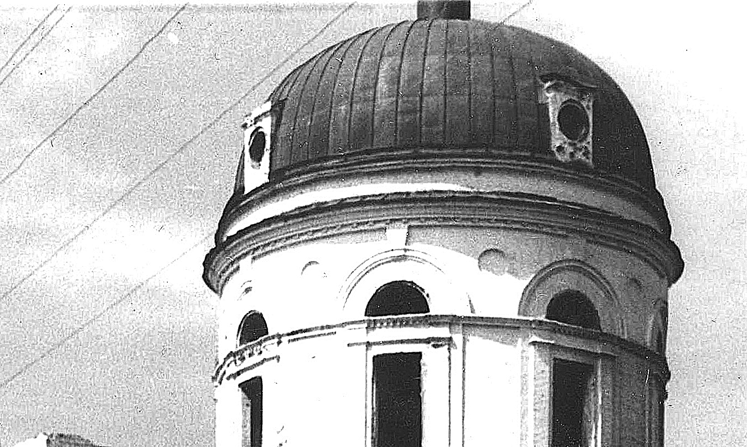

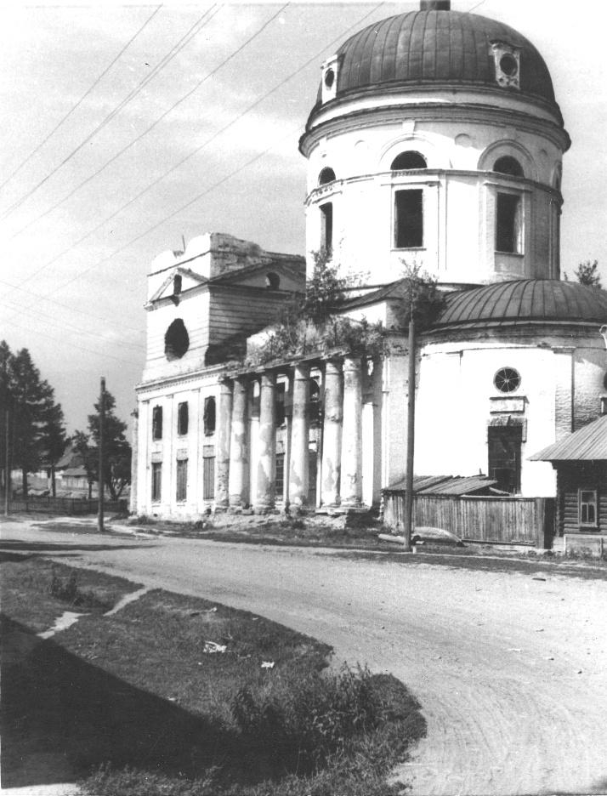
На снимке: Оханский Успенский собор, 1940-е годы.

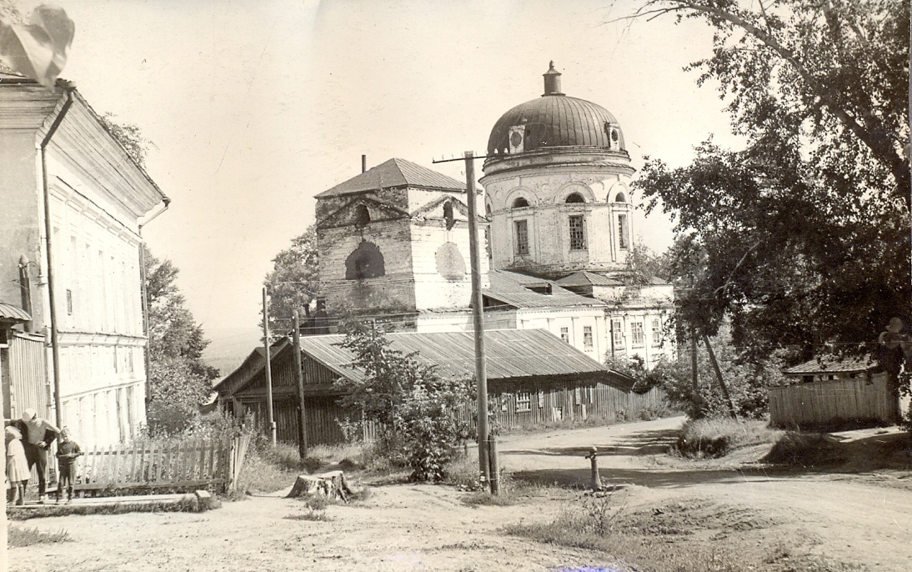
На снимке: Оханский Успенский собор, 1950-е годы.

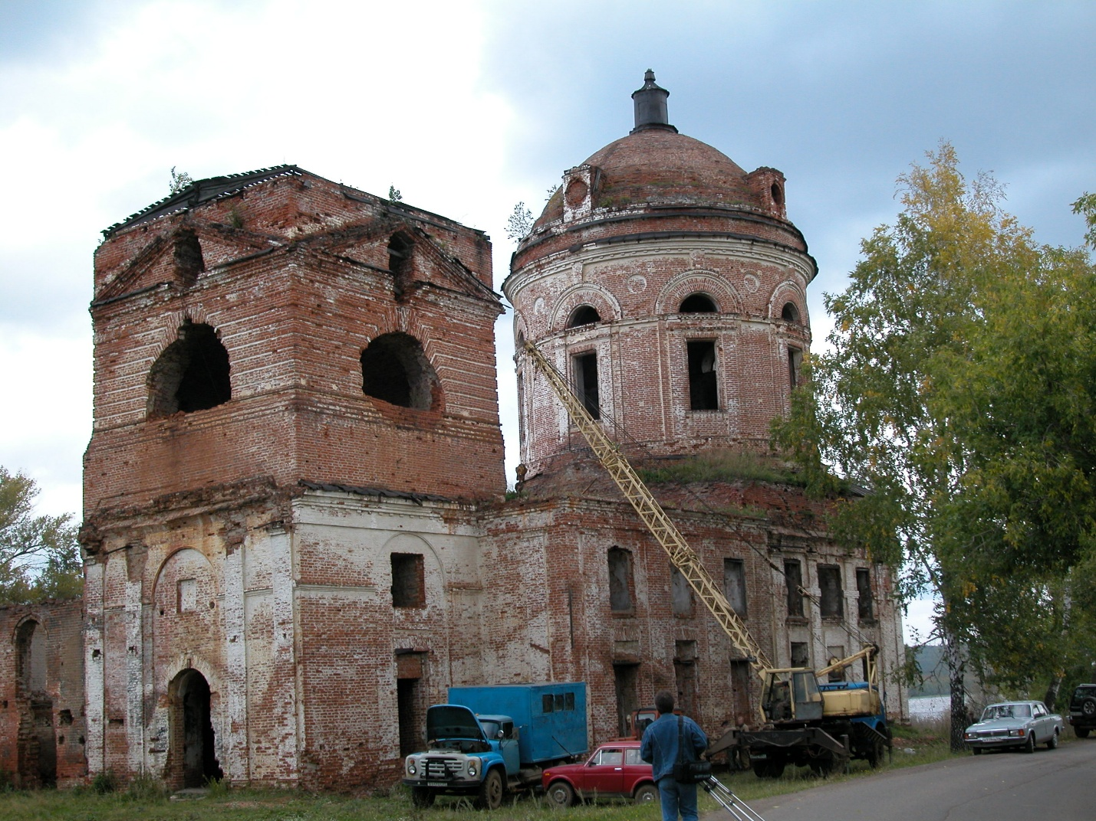
На снимке: Оханский Успенский собор, начало реставрации, 2007 год.
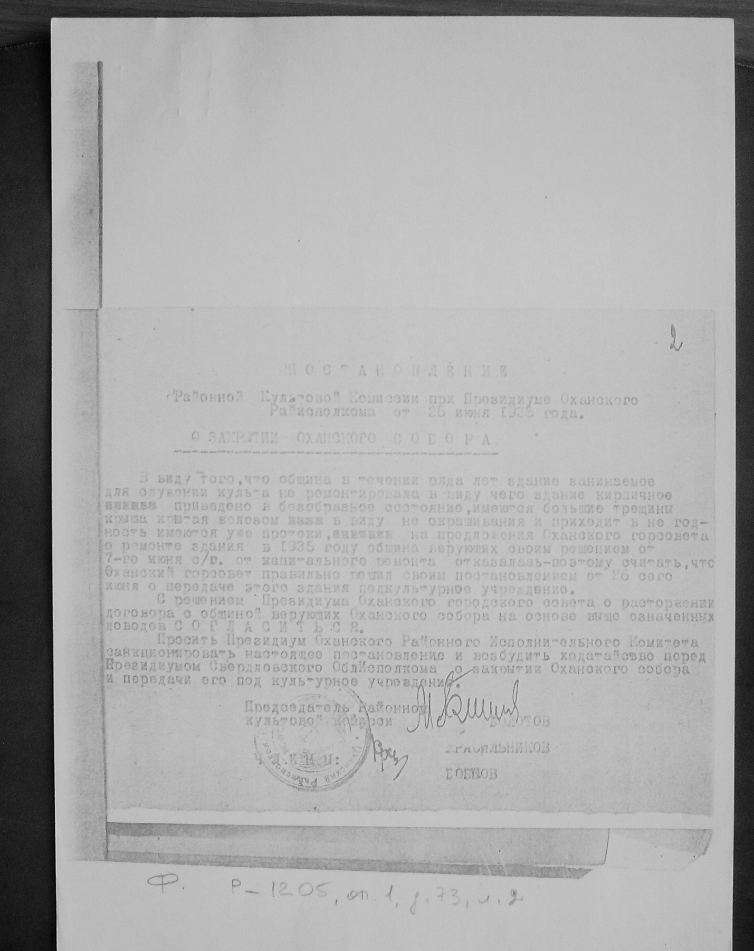

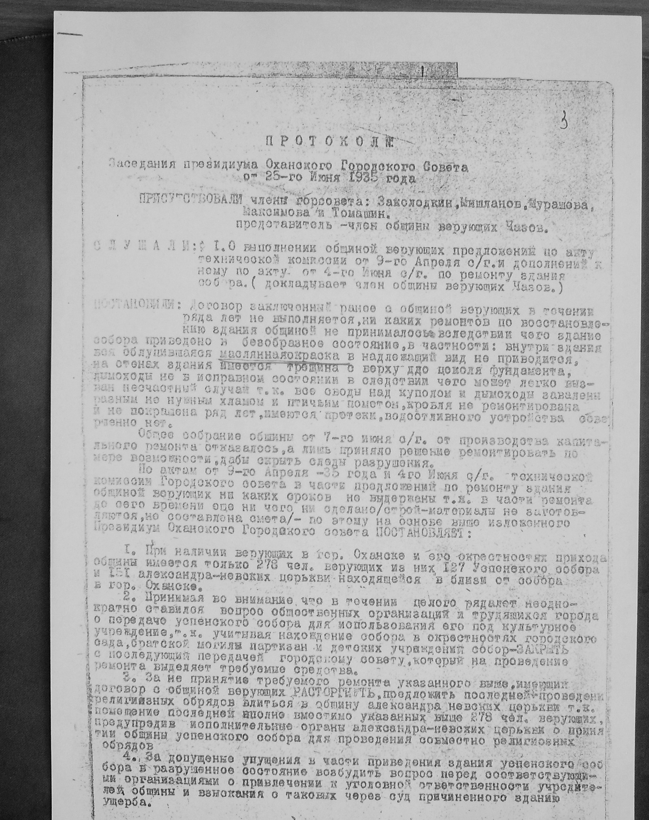

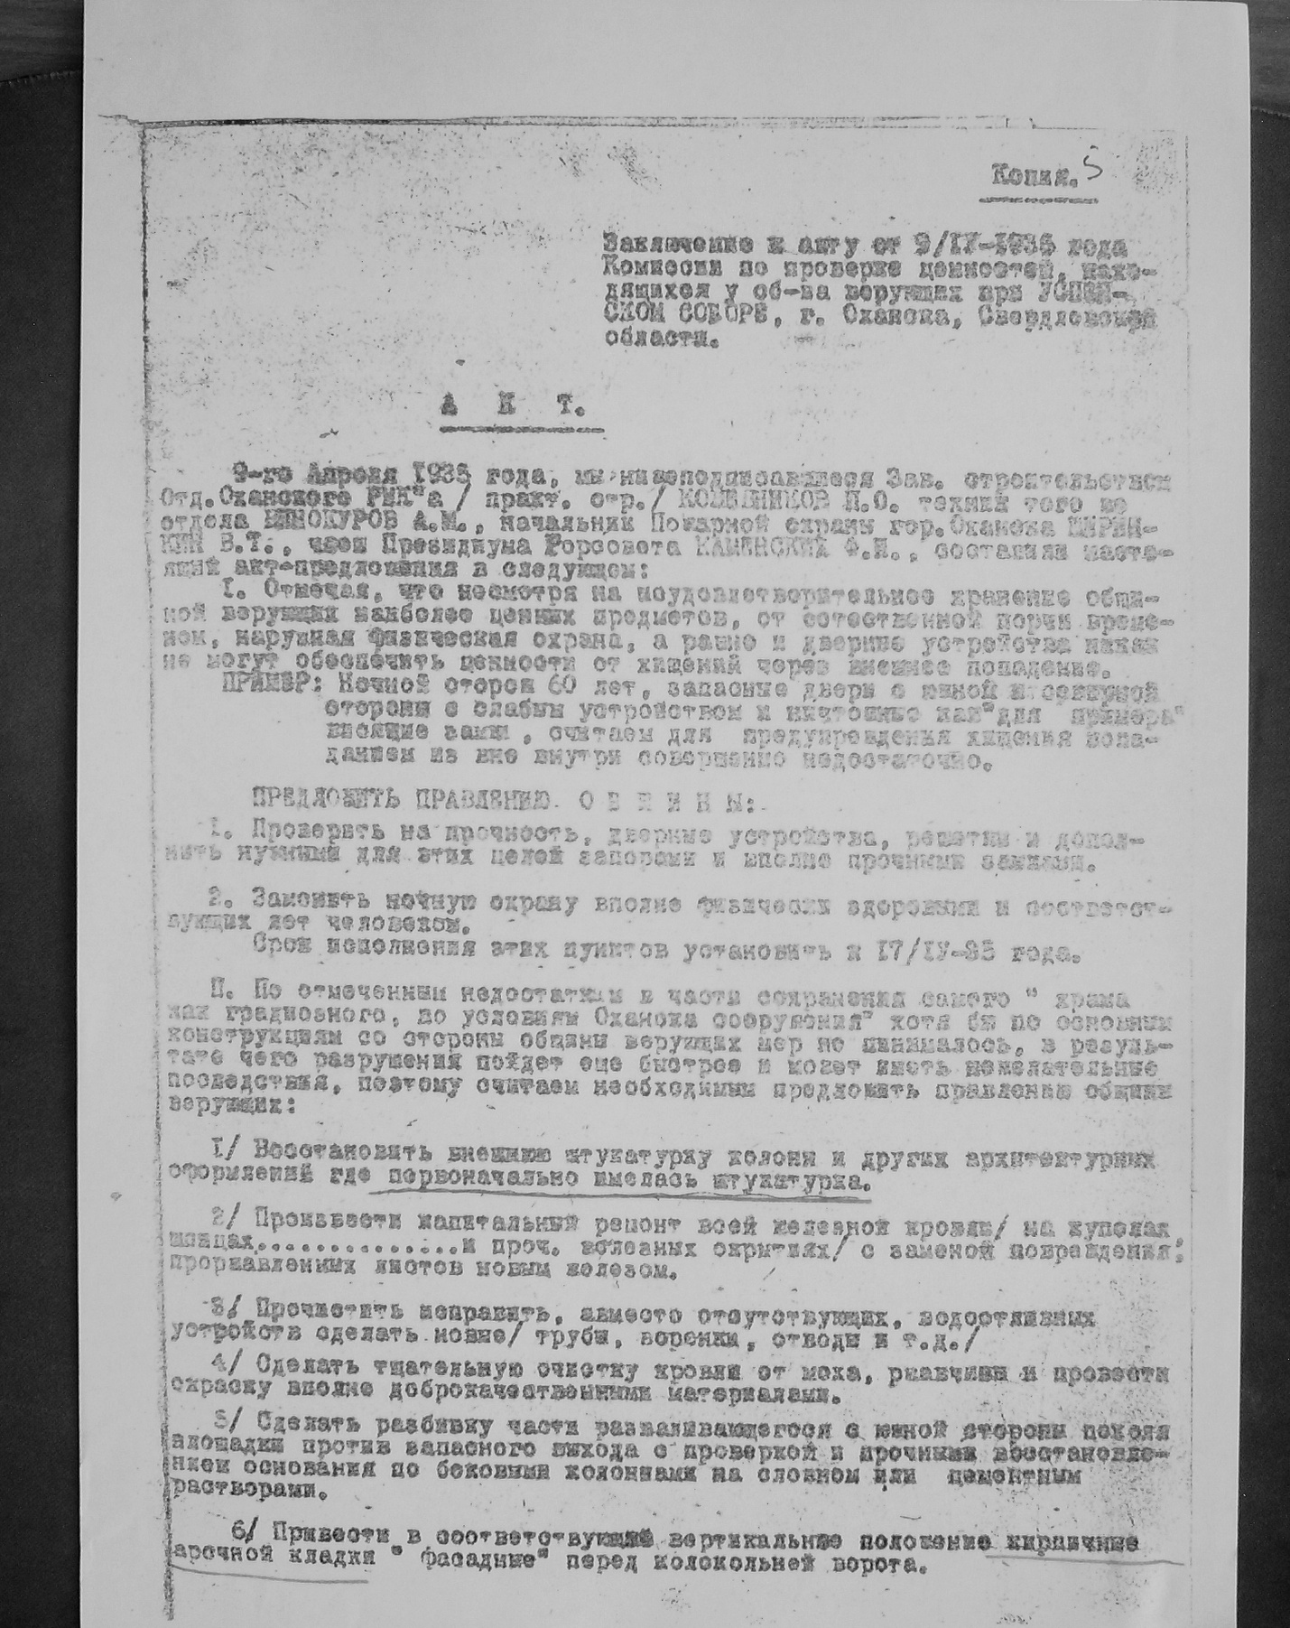

Материал подготовил А.Л. Глухих.

